**Proyecto de Mejora de la Página Web Cantina Chichilo** **Guía de Estilo**

**Introducción**

La página web de Cantina Chichilo es una poderosa herramienta para atraer a nuevos clientes y ofrecer una experiencia en línea memorable. Esta guía de estilo tiene como objetivo proporcionar una visión completa para la mejora del diseño, la usabilidad y la identidad visual del sitio web. Al seguir estas directrices, buscamos crear una plataforma en línea que refleje la autenticidad, la calidez y la calidad de la Cantina Chichilo.

**Utilización de Plantillas**

Para garantizar un proceso de desarrollo eficiente y una experiencia de usuario coherente, se utilizará una plantilla de diseño web altamente personalizable. La elección de la plantilla se basa en los siguientes criterios:

* **Adaptabilidad**

**Diseño Responsivo**: Un diseño responsivo implica que la disposición de los elementos en la página se ajusta automáticamente según el tamaño de la pantalla del dispositivo en el que se esté viendo la página. Esto garantiza que los elementos no se vean demasiado pequeños en dispositivos móviles ni se extiendan demasiado en pantallas más grandes.

**Navegación Intuitiva**: En dispositivos móviles, es importante que la navegación sea intuitiva y que los menús y botones sean lo suficientemente grandes para ser seleccionados fácilmente con los dedos. Esto implica a menudo la reorganización de la barra de navegación y la simplificación de menús desplegables.

**Optimización de Imágenes**: Las imágenes deben estar optimizadas para cargar de manera eficiente en dispositivos móviles sin sacrificar la calidad visual. Esto es importante para la velocidad de carga de la página, especialmente en conexiones de datos más lentas.

**Texto Legible**: El tamaño de la fuente y el espaciado entre líneas deben ser adecuados para que el texto sea legible en pantallas pequeñas sin necesidad de hacer zoom.

**Compatibilidad con Pantallas Táctiles**: Si se espera que los usuarios interactúen con la página web mediante pantallas táctiles, como en dispositivos móviles, es importante que los elementos interactivos (botones, enlaces, formularios) sean lo suficientemente grandes y espaciados para que se puedan tocar con facilidad.

* **Personalización**

**Diseño Visual**: La personalización del diseño visual implica la selección de colores, tipografía, imágenes y estilos que reflejen la identidad de la marca.

**Logotipo y Elementos de Marca**: El logotipo de la marca debe estar prominentemente ubicado en la página web, en el encabezado.

**Contenido Personalizado**: El contenido de la página web debe ser único y adaptado a la marca. Esto incluye textos, imágenes, videos y otros elementos de contenido que transmitan el mensaje y los valores de la marca de manera efectiva.

**Menú de Navegación**: La estructura del menú de navegación debe organizarse de manera que refleje las categorías o secciones relevantes para la marca.

**Imágenes y Multimedia**: Las imágenes y multimedia utilizados en la página web deben ser coherentes con la marca. Por ejemplo, las fotos de platos y el ambiente de la cantina deben destacar los aspectos que hacen que Cantina Chichilo sea única.

**Mensaje y Tono de Voz**: La personalización también se refiere al tono de voz y el mensaje comunicado a través del contenido de la página. Esto debe ser consistente con la personalidad de la marca, ya sea formal, amigable, profesional, etc.

**Ofertas y Promociones**: Si la marca ofrece ofertas especiales, promociones o eventos, estos deben ser destacados de manera personalizada en la página web.

**Disposición de Elementos**

**Portada**

* **Imágenes Impactantes:** Se diseñará una portada atractiva con imágenes de alta calidad que capturen el ambiente cálido y acogedor de la cantina.
* **Mensaje Relevante:** Se incluirá un eslogan o mensaje destacado que comunique la esencia de Cantina Chichilo y atraiga la atención de los visitantes.

**Páginas y Secciones**

* **Barra de Navegación Clara:** La barra de navegación se ubicará en la parte superior de la página y será siempre visible para facilitar la navegación.
* **Encabezado Identificable:** El encabezado contendrá el logotipo de Cantina Chichilo y el menú de navegación, asegurando una identificación clara.
* **Pie de Página Informativo:** El pie de página incluirá información de contacto, enlaces a redes sociales y un mapa de ubicación para la comodidad de los visitantes.

**Diseño de Elementos Visuales**

**Botones y Enlaces**

* **Diseño Atractivo:** Los botones se diseñarán con colores atractivos para fomentar la interacción con ellos.
* **Clara Identificación de Enlaces:** Los enlaces se distinguirán claramente mediante subrayados para indicar su clicabilidad.

**Imágenes**

* **Impacto Visual:** Se utilizarán imágenes de alta resolución que presenten los platos y el ambiente de la cantina de manera atractiva, permitiendo a los visitantes visualizar la experiencia.
* **Imágenes de Fondo:** Se considerará el uso de imágenes de fondo en secciones específicas para mejorar la estética y el atractivo visual.

**Formularios**

* **Diseño Intuitivo:** Los formularios se diseñarán de manera intuitiva, con etiquetas claras y campos bien organizados.
* **Destacado de Campos Obligatorios:** Los campos obligatorios se resaltarán con colores llamativos, de advertencia o asteriscos para indicar su importancia.

**Identidad Visual**

**Tipografía**

* **Fuente Principal:** La tipografía principal será " Lucida Sans Typewriter " para el contenido, garantizando legibilidad y profesionalismo.
* **Fuente Secundaria:** " Fixedsys " se utilizará para encabezados, títulos y botones, añadiendo un toque de personalidad a la marca.

**Iconos Reconocibles**

* **Iconografía Temática:** Se implementarán iconos relacionados con la comida y la bebida para mejorar la comprensión visual de los elementos del sitio web y reforzar la identidad de la cantina.
* **Consistencia de Estilo:** Los iconos seguirán un estilo coherente en todo el sitio.

**Paleta de Colores**

* **Tonos Cálidos:** La paleta de colores se basará en tonos cálidos como marrones, # A52A2A, para crear un ambiente acogedor y apetitoso que refleje la identidad de la cantina.
* **Armonía Cromática:** Se seleccionarán colores complementarios que se utilicen de manera coherente en todo el sitio para mantener una estética visual atractiva.

**Innovación en el Diseño**

Para asegurar que la página web de Cantina Chichilo se destaque en el competitivo entorno en línea, se explorarán opciones creativas para innovar en el diseño sin sacrificar la usabilidad, como:

* **Animaciones Sutiles:** Implementación de animaciones suaves que añadan un toque de interactividad y modernidad.
* **Diseño de Secciones Destacadas:** Creación de secciones visuales y atractivas que destaquen los platos destacados, eventos especiales o promociones.

**Menú y Estructura de Páginas**

**Inicio**: Esta es la página principal que dará la bienvenida a los visitantes, la página tendrá un fondo negro, el logo de la compañía con la fuente de letra bonello y escrito con letra blanca, debajo de este tendrá un slogan, con la fuente Bodoni MT Black, para captar la atención de más clientes, justo debajo tendrá una serie de botones que al clicar sobre ellos te redirijan a las diferentes opciones que ofrece la página, el pie de página tendrá la información de las redes sociales del restaurante y también incluirá el logo y para finalizar con el inicio unas serie de imágenes más representativas de la Cantina Chichilo.

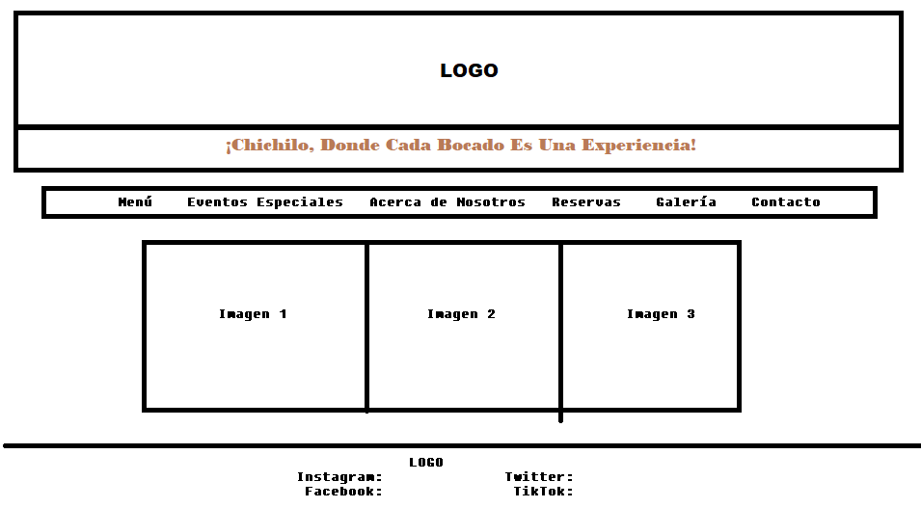

**Menú**: Una página dedicada al menú de la cantina. Aquí, los platos y bebidas se presentarán en una lista organizada por categorías (entradas, platos principales, postres, bebidas, etc.). Cada elemento del menú debería incluir una descripción y un precio. El fondo también será negro para seguir la estructura de la página, en la parte superior se indicara en que pestaña de la página estas y se usara la fuente “ Lobster “, la acompañaran 3 recuadros en el que estarán escritos los títulos de los platos y de las bebidas, con la fuente **:** " Fixedsys ", acompañados de una pequeña descripción, escrita con la fuente " Lucida Sans Typewriter ".

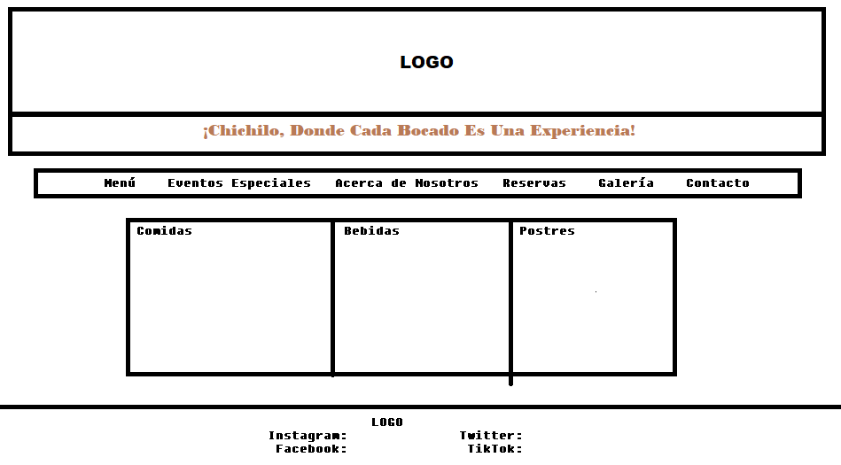

**Eventos Especiales**: Si la cantina organiza eventos o promociones especiales, esta página será ideal para mostrarlos. Se pueden incluir imágenes y descripciones detalladas de los eventos. Esta seguirá con la misma estética un fondo negro y se escribirán dentro de recuadros blancos los días de promociones, ofertas y retos que pueda tener el restaurante, adjuntado fotos llamativas para saber de qué se trata cada evento.

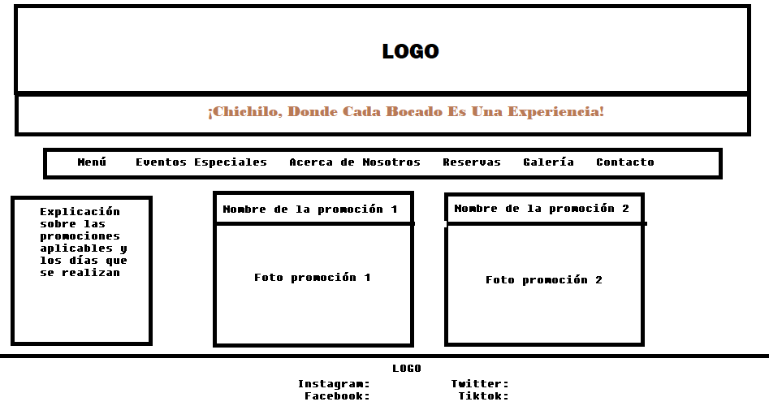

**Acerca de Nosotros**: Una página donde los visitantes pueden conocer la historia de la cantina, su misión, visión y valores. Incluir imágenes del equipo y la cantina para crear una conexión emocional. Seguirá con la misma temática con fondo negro y se colocara un recuadro para conocer la historia del restaurante unas fotos del equipo y de los fundadores del restaurante.

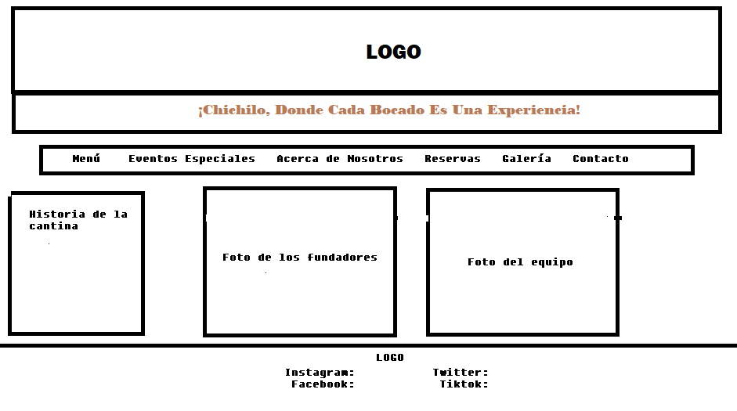

**Reservas**: Para facilitar las reservas, un formulario intuitivo en esta página permitirá a los clientes reservar mesas y elegir la fecha y hora deseada, el local se tiene que dar de alta en una web de reservas llamada booksy, al pinchar en el botón de reservas te redirija a esa pagina y te pondrá las horas disponibles para ir al restaurante

**Galería de Fotos**: Un lugar donde se pueden mostrar imágenes de alta resolución de la cantina, su interior, platos, bebidas y eventos pasados.

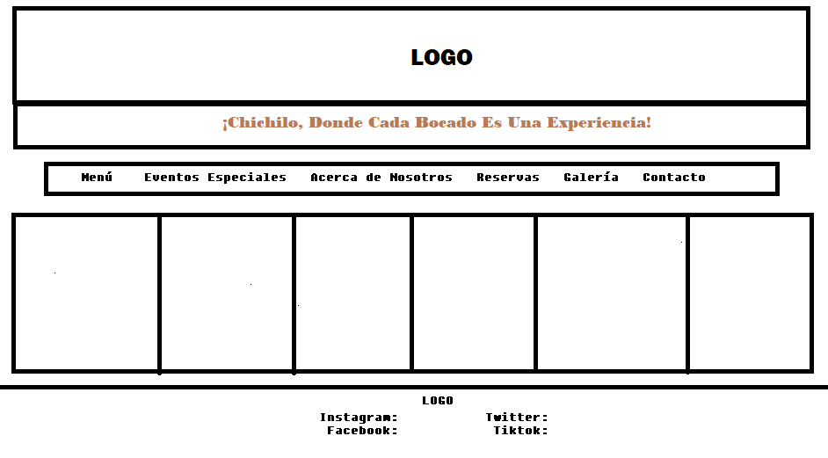

**Contacto**: Proporciona información de contacto clave, como dirección, número de teléfono, dirección de correo electrónico y un formulario de contacto para consultas generales, como todas las pestañas tendría un fondo negro en el que ira el nombre del apartado un teléfono, un email, la dirección y también un cuadro incorporado desde google maps para tener la localización exacta

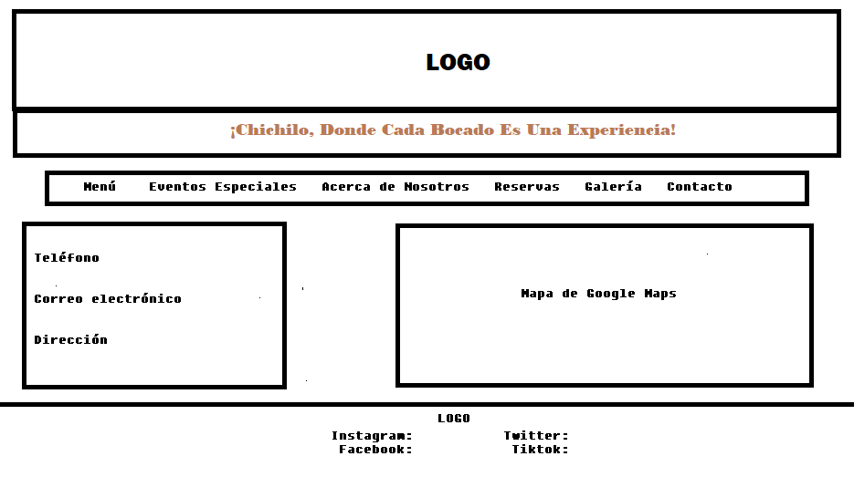

**Conclusión**

Esta guía de estilo proporciona una visión integral para la mejora de la página web de Cantina Chichilo. Al seguir estas directrices, se espera crear una experiencia en línea que refleje la autenticidad de la cantina, atraiga a nuevos clientes.